

实验报告一

学生姓名：龚开宸 学 号：6103120034 专业班级： 20级《应用密码学》

实验类型：R验证 £综合 £设计□创新 实验日期： 2022.03.16 实验成绩：

- 实验项目名称
古典密码算法-Hill密码的实现。
- 实验目的
通过编程实现Hill密码算法，加深对古典密码体制的了解。
要求：
根据实验内容完成任务，利用Hill密码算法加密和解密，要求加密过程的明文用户输入，解密过程的密文由用户输入，完成实验报告。算法语言可以自己选择，尽量提供图形交互界面。
- 实验基本原理
古典密码算法曾被广泛应用，大都比较简单，使用手工和机械操作来实现加密和解密，本次实验用程序实现Hill密码的加密和解密过程，具体要求见下图。要给出加密和解密过程。
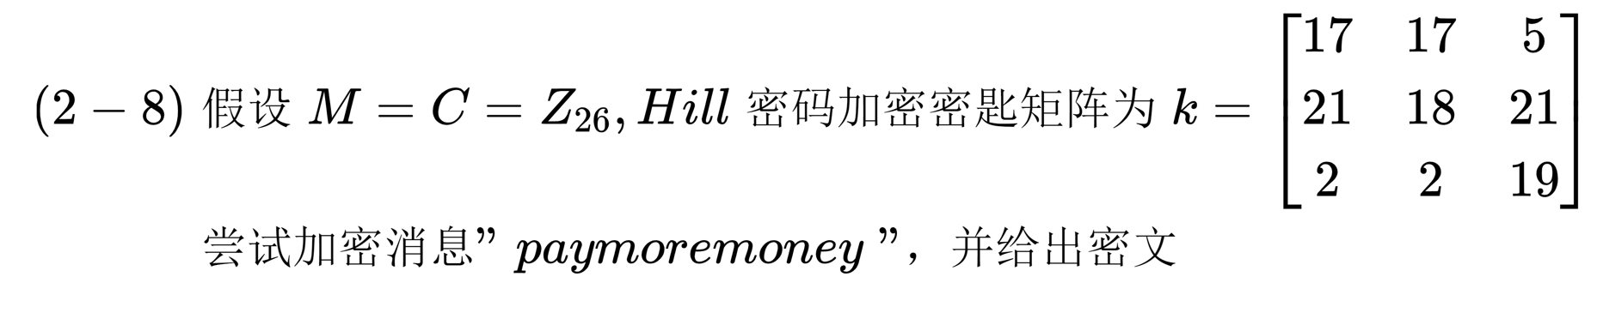
1 加密原理：
- 将26个字母与0-25之间的整数建立一一对应的关系，称为字母的表值，然后根据明文字母的表值，将明文信息用数字表示
设通讯双方给出的26个字母的表值如下

A | B | C | D | E | F | G | H | I | J | K | L | M
0 | 1 | 2 | 3 | 4 | 5 | 6 | 7 | 8 | 9 | 10 | 11 | 12
N | O | P | Q | R | S | T | U | V | W | X | Y | Z
13 | 14 | 15 | 16 | 17 | 18 | 19 | 20 | 21 | 22 | 23 | 24 | 25
② 选择一个n阶可逆整数方阵A,称为hill密码的加密矩阵，他是加密体制的密匙，是加密的关键。
③ 将明文分成length(message)/dimension(A)组，查出每一组的码值，构成一个二维向量。(用户输入的密文有可能不是密匙维数的整数倍，这会给加密造成困难。为了解决上述问题，我们可以事先规定填充字符。)
④ 用加密矩阵乘上明文向量，有得到的两个分量再反查密码表得到密文。
代码实现：
1储存密匙的矩阵 使用java的二维数组实现
- public class matrix {
- private final int DIR = 97;
- /** 使用二维数组储存矩阵*/
- int [][]arr;

- /**列 **/
- private int col;

- /**行 */
- private int row;

- /** 方阵的构造函数 */
- public matrix(int demsion) {
- arr = new int[demsion][demsion];
- col = demsion;
- row = demsion;
- init();
- }

- /** 构造r行, c列的矩阵 */
- public matrix(int r, int c) {
- arr = new int[r][c];
- row = r;
- col = c;
- init();
- }

- /** 为矩阵的元素全部赋值为0 */
- public void init() {

- for ( int i = 0 ; i < this.row; i ++) {
- for (int j = 0 ; j < this.col; j ++) {
- arr[i][j] = 0;
- }
- }
- }
}
2.明文分组
- public void Encypt(Key k, String st) {
- int r = k.getDemsion();
- matrix m = new matrix(r, 1);
- codeBuff = new StringBuilder(100);

- for ( int i = 0 ; i < st.length() / r ; i ++) {
- char[] buf = st.substring(i*r, i*r + r).toCharArray();
- m.readMess(buf);
- matrix code = k.multiply(m, 26);
- code.getCode(codeBuff);
- }
- }
1每次读取明文字符串下标分别为i*r 到 i*r+r的字串。
2将字串作为r*1阶矩阵存入矩阵r中
3.矩阵相乘
- public matrix multiply(matrix m2, int mod) {
- matrix temp = new matrix(this.getRow(), m2.getCol());
- for ( int i = 0 ; i < this.getRow() ; i ++) {
- for ( int j = 0 ; j < m2.getCol() ; j ++) {
- int ans = 0;
- for( int k = 0 ; k < this.getRow() ; k ++ ) {
- ans += arr[i][k]*m2.arr[k][j];
- }
- temp.arr[i][j] = ans % 26;
- }
- }
- return temp;
- }
标准的三重循环算法，这里计算完成后结果对26取余。
4.结果合并
- public void getCode(StringBuilder m) {
- for ( int i = 0 ; i < this.getRow() ; i ++ ) {
- m.append((char)(arr[i][0] + DIR));
- }
- }
使用了java的stringBuilder类，每次执行完一组，都将元素追加到codeBuffer中。
2．解密原理
解密的步骤与加密一致
1求逆矩阵
2 密文分组
3 矩阵相乘
4 合并成明文
2，3，4与加密完全一样，所以加密解密采用是同一个算法(都是encrypt方法)。
而逆矩阵的求法与常见算法不一致，此处给出解释：
设A为加密矩阵 \alpha 为明文 、\beta为密文，有

故设
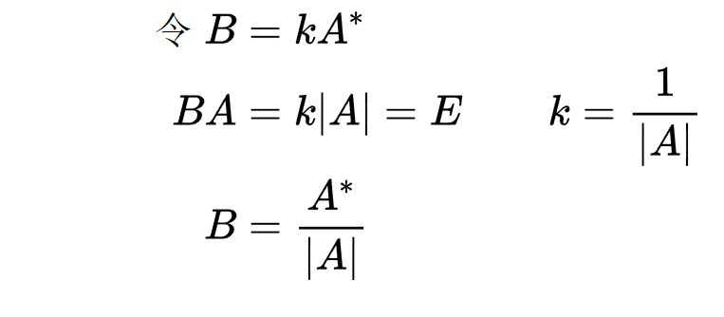
故 r(|A|) 为|A|在mod26 下的逆元.
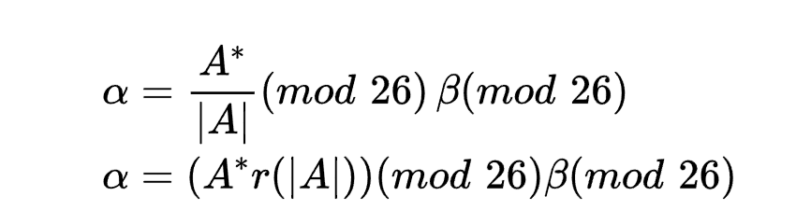
此题的逆矩阵为 (逆元为9)
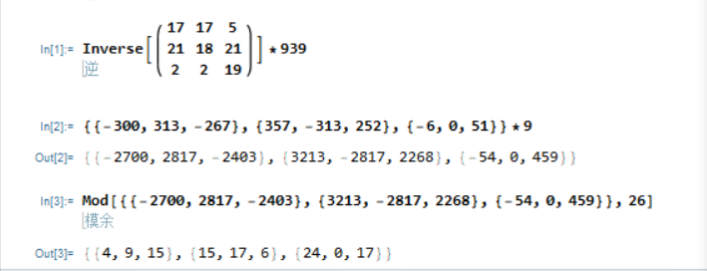
附：求逆元的穷举法
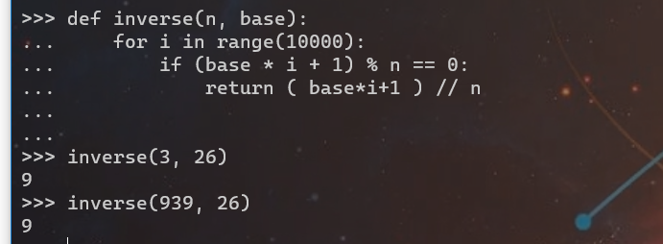
- 主要仪器设备及耗材
Os: Windows 10
IDE: JetBrain IDEA
Programing language: Java
- 实验步骤
1 加密：
- 将26个字母与0-25之间的整数建立一一对应的关系，称为字母的表值，然后据明文字母的表值，将明文信息用数字表示
② 选择一个n阶可逆整数方阵A
③ 将明文分成length(message)/dimension(A)组，查出每一组的码值，构成一个二维向量。(用户输入的密文有可能不是密匙维数的整数倍，这会给加密造成困难。为了解决上述问题，我们可以事先规定填充字符。)
④ 用加密矩阵乘上明文向量，有得到的两个分量再反查密码表得到密文。
2 解密
- 将26个字母与0-25之间的整数建立一一对应的关系，称为字母的表值，然后据明文字母的表值，将密文信息用数字表示
- 求逆矩阵
- 将密文分成length(message)/dimension(A)组，查出每一组的码值，构成一个二维向量。
④ 用逆矩阵乘上密文向量，有得到的两个分量再反查密码表得到明文。
- 实验数据及处理结果（放截图）
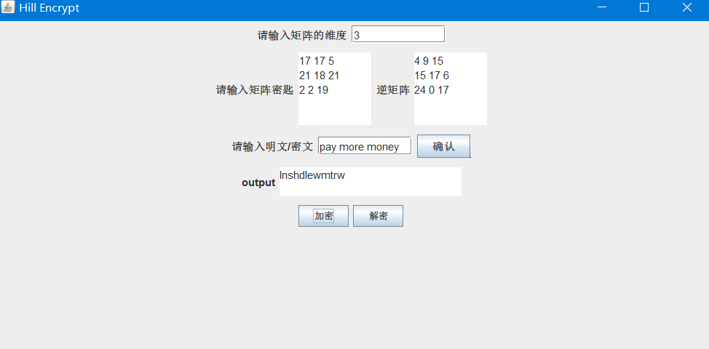
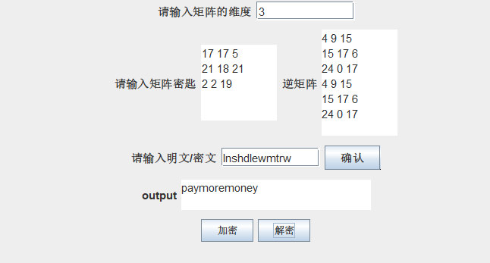
- 思考讨论题或体会或对改进实验的建议
使用Hill加密对加密矩阵的密匙有要求。
a)在用户输入密匙后，应当先计算密匙矩阵的行列式，若矩阵行列式为0、或者不与基数26互素( gcd(det(A),base) > 1)时,应当向用户抛出异常。因为此时密匙矩阵没有逆矩阵或者找不到行列式的逆元。
b) 用户输入的密文有可能不是密匙维数的整数倍，这会给加密造成困难。为了解决上述问题，我们可以事先规定填充字符。比如我们规定填充字符为x、加密矩阵是三维；那么”may the force be with you”就会被分成”may”,”the”,”for”,”ceb”,”ewi”,”thy”,”oux”7组进行加密。
八、参考资料

